Краевое государственное бюджетное общеобразовательное учреждение,

реализующее адаптивные основные общеобразовательные программы

«Школа-интернат № 2» (КГБОУ ШИ 2)

Тема: Дикие кошки России

**Секция начальная школа**

Исследовательская работа

Выполнили: Грищенко Регина

ученица 4.2 А класса

Бахромова Дилдорахон

ученица 4.1 А класса

Руководитель: Новоженина Татьяна Борисовна

педагог-библиотекарь

г. Хабаровск

2023

Оглавление

|  |  |  |
| --- | --- | --- |
| 1 | Введение | 2 |
| 2 | 1 Глава. Семейство кошачьих, краткая характеристика. | 4 |
| 3 | 2. Глава. Практическая часть  2.1 Сбор и анализ информации, полученной из книжных источников, имеющихся в школьной библиотеке. | 6 |
| 4 | 2. 2 Сбор и анализ информации из Интернет ресурсов | 8 |
| 5 | 2.3 Издание естественно-научного сборника «Дикие кошки России» | 8 |
| 6 | Заключение | 10 |
| 7 | Использованная литература | 11 |
| 8 | Приложение «Ареалы различных видов кошачьих на территории России» | 12 |
| 9 | Приложение «Семейство кошачьих в России» | 13 |

**Введение**

*«Только …исследуя какой-нибудь клочок нашей страны,*

*можно понять, как она хороша и как мы сердцем*

*привязаны к каждой её тропинке, роднику*

*и даже робкому попискиванию лесной пичуги».*

*К.Г. Паустовский.*

Кошки – одни из самых красивых животных нашей планеты. Многие люди с удовольствием заводят этих милых и своенравных животных у себя дома. Но не менее, а может даже и более прекрасны их дикие сородичи. Мы часто слышим и видим по телевизору передачи о диких кошках, обитающих в тропических странах – львах, гепардах, пантерах. Многие слышали об амурских тиграх их проблемах и мерах, принимаемых для их охраны, но мало кто знает, что в нашей стране обитает множество других представителей семейства кошачьих. Наш проект способствует расширению знаний о диких представителях семейства кошачьих России.

**Гипотеза:** узнаем ли мы новые виды диких кошек, работая над проектом.

**Цель работы**: познакомиться с представителями семейства кошачьих обитающих на территории Российской Федерации.

**Задачи:**

1. Собрать информацию о Диких кошках России

2. Подготовить сборник научно-популярных статей о представителях семейства кошачьих, обитающих в России: «Дикие кошки России».

3. Познакомить учащихся 1-5 классов со своим сборником.

**Методы исследования:**

1. Изучение специальной литературы.

2. Изучение интернет источников.

3. Наблюдение.

**Предмет исследования:**

Предметом исследования стали специализированная литература и интернет источники, посвященные семейству кошачьих и видам, представляющим это семейство на территории РФ.

**Объект исследования:**

Семейство кошачьих насчитывает 35 видов – это наиболее совершенные представители отряда хищных. Размеры широко варьируются: от 34 см и массы 1 кг (пятнисто-рыжая кошка) до 3,8 м и более 300 кг (тигр). Несмотря на такую разницу в размерах между отдельными представителями семейства, все кошачьи имеют достаточно однотипный и характерный облик. Даже не специалист способен определить, что данное животное относится к семейству кошачьих. Объектом данного исследования стали представители семейства кошачьих обитающих в РФ, их биологические и экологические особенности.

**Описание исследования:**

Основная часть проведенного исследования произведена на основе анализа специальной литературы и интернет-источников, список которых приведен ниже. Была использована литература из школьной библиотеки.

Сначала был подготовлен макет книги на тему «Дикие кошки России», который стал основой для дальнейшей работы.

При работе с литературой был составлен список видов семейства кошачьих обитающих на территории нашей страны и краткие характеристики этих видов, собраны сведения о мерах, принятых к их охране.

Особенное внимание обращалось на виды, обитающие на Дальнем Востоке, уточнялись характерные черты, их биологические и экологические особенности, способы охраны.

**1 Глава. Семейство кошачьих, краткая характеристика.**

Строение тела кошек можно считать общеизвестным: всякий достаточно знаком с их сильным и красивым туловищем, округленной головой, сидящей на довольно толстой шее, не очень длинными конечностями с утолщенными лапами, с длинным хвостом и мягким мехом, окрашенным в такой цвет, который соответствует окружающей местности. Кошки снабжены очень внушительными орудиями для защиты и нападения. Зубы у них ужасны: клыки имеют вид тонких, длинных, острых, на конце слегка согнутых конусов, которые гораздо длиннее других зубов и при укусе образуют глубокие, часто смертельные раны

У всех видов, кроме гепарда и суматранской кошки, когти втяжные. Хвост у большинства видов длинный. Окраска от сероватой до рыжевато-бурой, как правило, с полосами, пятнами, крапинами или розетками. Из органов чувств лучше развиты слух и зрение; обоняние слабее. Кошки способны слышать очень высокие звуки — частотой до 80 кГц (человек — до 20 кГц).

Дикие кошки распространены на всех материках и крупных островах, кроме Австралии, Антарктики, островов Новой Гвинеи, Сулавеси, Гренландии и Мадагаскара.

Семейства кошачьи делятся на два подсемейства:

- малые кошки (гепарды, сервалы, рысь, род собственно кошки и тигровые кошки)

- большие кошки (дымчатые гепарды, львы, тигры, леопарды, ягуары. снежный барс).

В нашей стране обитают 8 видов представляющие это семейство – леопард, снежный барс, тигр, кавказский камышовый кот, кавказская лесная кошка, манул, дальневосточный лесной кот, рысь. Ареалы обитания этих кошачьих на территории нашей страны можно посмотреть в Приложении «Ареалы обитания этих кошачьих на территории нашей страны».

Многие их этих видов занесены в красную книгу РФ и в местные красные книги Приложение «Семейство кошачьих в России».

**2. Глава. Практическая часть**

**2.1 Сбор и анализ информации, полученной из книжных источников, имеющихся в школьной библиотеке.**

Сбор информации для издания научно-популярного сборника «Дикие кошки России» начался в информационно-библиотечном центре школы. В фонде школьной библиотеке, мы, с помощью библиотекаря, создали подборку научно-популярной литературы о диких животных. У нас получилось собрать 15 наименований справочников, словарей и энциклопедий. Познакомившись с их содержанием, мы отобрали 7 книг, которые содержат в себе информацию о семействе кошачьих в общем и отдельных его представителей, в частности.

Для знакомства с дикими представителями семейства кошачьих всего мира нам пригодилась энциклопедия «Жизнь животных» том 7: Млекопитающие. С помощью этой энциклопедии мы подробно узнали о Классе Млекопитающие, куда относятся все представители семейства кошачьих. Узнали, что все млекопитающие делятся на Подклассы, потом на Отряды, а Отряды на Семейства. Исследуемые дикие кошки относятся к Отряду Хищные, Семейство Кошачьи. Изучая материал энциклопедии «Жизнь животных», мы выбрали всех представителей Семейства кошачьих, проживающих на территории России. Выписав их название и основные характеристики, мы составили карту: «Ареалы обитания различных видов кошачьих на территории России». У нас сформировался перечень всех диких кошек, живущих на территории России с их описанием и особенностями.

Отработав материал энциклопедии «Жизнь животных», мы стали изучать справочник школьника «Биология». Материал, предоставленный в нем, помог нам упростить текст описания представителей семейства кошачьих из энциклопедии «Жизнь животных», сделав его понятным для детей. В детской энциклопедии из серии «Я познаю мир», были представлены интересные факты из жизни диких кошек, которые мы также включили в проект нашего сборника.

Из энциклопедии Дикие животные, Герхарда Хартманна мы взяли дополнительную информацию об общих признаках семейства кошачьих и как различают крупных и мелких кошачьих, а также как мурлыкает большая кошка. Очень увлекательно описывает Г. Хартманн их повадки и особенности, поэтому мы вставили в сборник «Дикие кошки России» и эту информацию. Таким образом, собрав общие сведения о диких кошках России мы приступили к сбору материала для второй главы сборника «Дикие кошки Дальнего Востока».Работая с краеведческой литературой, мы смогли подробнее узнать о жизни, среде обитания и повадках, представителей семейства кошачьих на Дальнем Востоке.

С помощью информации из Красной книги Хабаровского края, мы пополнили сборник сведениями по защите и охране редких и исчезающих видов диких кошек Дальнего Востока.

Нам захотелось расширить информационное поле нашего сборника, и мы добавили информацию о гербах, тех городов, где изображены представители семейства кошачьих, а в частности Тигр и Леопард. Информацию для сборника мы нашли в фотоальбоме А. Баталова «Тигр на гербе Хабаровска», но затем мы пришли к выводу, что книг, по этой тематике в фонде школьной библиотеке нет. За дополнительной информацией мы отправились в информационное поле Интернет-ресурсов.

**2. 2 Сбор и анализ информации из Интернет источников**

Так как мы искали дополнительную информацию о том, на гербе какого города или края изображены представители семейства кошачьих, живущих на Дальнем Востоке, мы так и сформулировали запрос. Пройдя по предложенным ссылкам, мы установили точную информацию, которую разместили в сборнике.

Следующим этапом в работе над сборником, стала систематизация материала и оформление (подготовка его для печати). Для этой работы нам понадобились фотографии, эмблемы и др. изображения диких представителей семейства кошачьих. Работая над этим поисковым запросом, мы обнаружили прекрасный материал для дополнения нашего издания. Приложение «Семейство кошачьих в России».

Получив все необходимые для издания сборника материалы, мы решили познакомиться с другими ресурсами Интернет пространства, посвященные представителям семейства кошачьих. В результате у нас получилась подборка сайтов, содержащих информацию о Диких кошках России, которую мы поместили в конце сборника в разделе «Информационные ресурсы».

**2.3 Издание естественно-научного сборника «Дикие кошки России»**

Материалы, собранные с помощью исследования специальной литературы и Интернет источников, стали основой для разработки и создания книги посвященной семейству кошачьих России, где присутствует более подробнее описание диких кошек Дальнего Востока России. Книга выпущена в двух форматах: плоскопечатная и изданная РТШ по системе Брайля.

При издании сборника использовался алгоритм, разработанный в 2017 году участниками научно-практической конференции, учениками 4 класса Димой и Сергеем, благодаря которому работа над изданием была проведена быстро и продуктивно.

Сборник «Дикие кошки России» снабжен иллюстрациями и содержат письменные пояснения, взятые из специальной литературы (см. «Использованная литература»).

Подготовлены наглядные пособия: Приложение «Ареалы различных видов кошачьих на территории России»; Приложение «Семейство кошачьих в России».

**Заключение**

В ходе подготовки исследовательской работы были собраны материалы о представителях семейства кошачьих обитающих на территории Российской Федерации. На основе собранных материалов издан научно-популярный сборник «Дикие кошки России»; подготовлены наглядные пособия, которые можно использовать на занятиях.

Мы приобрели навык поиска необходимой информации из книжных источников и Интернет-ресурсов. Научилась систематизировать материал, и отбирать нужную информацию.

Исследуя источники, мы узнали много новых диких представителей семейства кошачьих, обитающих не только на территории Российской Федерации, но и во всём мире. Поэтому считаем нашу гипотезу доказанной: если глубоко погружаться в интересующий вопрос, и читать дополнительные материалы, то всегда можно узнать что-то новое и интересное!

**Список литературы:**

1. Жизнь животных. В 7 т./гл.ред. В.Е. Соколов и др. Т.7. Млекопитающие. – М.: Просвещение, 1989. – 558 с.
2. Биология «Справочник школьника» - филологическое общество «Слово» - Москва, 2001, с. 182
3. Пряхов И.Я. «Я познаю мир» Издательство «Аст», 1999, с. 387 – 404.
4. Хартманн, Герхард Дикие животные/ Пер. с нем. Ю.Ю. Зленко. – М.: ООО ТД «Издательство Мир книги», 2007. – 48 с.
5. Край Хабаровский: Мир природы: Фауна: Фотоальбом/ А.Л. Антонов. – Хабаровск: Издательский дом «Приамурские ведомости», 2012. – 240 с.
6. Баталов А. Тигр на гербе Хабаровска: фотоальбом. – Хабаровск: Издательский дом «Приамурские ведомости», 2002.
7. Красная книга Хабаровского края: редкие и находящиеся под угрозой исчезновения виды растений и животных: официальное издание/ Министерство природных ресурсов Хабаровского края, Институт водных и экологических проблем ДВО РАН. – Хабаровск: Издательский дом «Приамурские ведомости», 2018. – 632 с.

**Интернет ресурсы:**

1. <http://www.rgo.ru/animals> - Сайт Русского географического общества
2. <https://zoographia.ru/articles/vse-semeystvo-koshachikh-s-fotografiyami-sovremennaya-klassifikatsiya/> - журнал «Зоография»
3. <https://koshkanasha.ru/> - сайт про кошек «Кошка наша»
4. <http://bigcats.ru/index.php?bcif=introduction.shtml> - Интернет-проект "BIGCATS.RU - правда о больших кошках!". Здесь Вы сможете найти информацию об этих животных, их проблемах, новости из их жизни. Это наиболее полное собрание информации о больших кошках в РуНете!

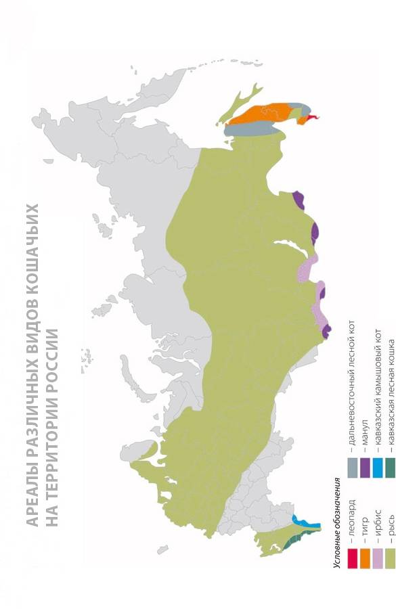**Приложение «Ареалы различных видов кошачьих в России»**

**Приложение**

**«Семейство кошачьих в России»**

